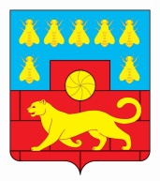

Администрация Мясниковского района

ПОСТАНОВЛЕНИЕ

_____________ | № ___ | с.Чалтырь
О внесении изменений в постановление
Администрации Мясниковского района
от 15.10.2019 № 1138

В связи с необходимостью корректировки состава рабочей группы, Администрация Мясниковского района

постановляет:

- Внести в постановление Администрации района от 15.10.2019 № 1138 «О создании рабочей группы по реализации и мониторингу национальных проектов Российской Федерации на период до 2024г. на территории Мясниковского района» изменения, дополнив приложение 1 строками следующего содержания:

Даглдян Хорен Серопович | - | Председатель Собрания Депутатов - глава Мясниковского района (по согласованию)
Хавранян Уня Айковна | - | Начальник Финансового отдела Администрации Мясниковского района
2. Постановление вступает в силу со дня принятия и подлежит официальному опубликованию.
3. Контроль за исполнением постановления возложить на заместителя главы Администрации Мясниковского района В.Х. Хатламаджиян.

Глава Администрации
Мясниковского района В.С.Килафян

